UC_ARB_31497_8 Aprovisionar Pacote Oi Colaborador

Descrição
Esse caso de uso detalha as características do pacote Oi Colaborador e seus componentes obrigatórios.

Atores
Usuário Siebel

Pré-condições
Deverá já estar criada uma conta e uma instância corretamente no arbor.

Fluxo de Eventos

Fluxo Básico

Esse caso de uso é herança do caso de uso Aprovisionar Pacote.

No passo 2 do caso de uso Aprovisionar Pacote, cria-se um pacote referente ao Plano Oi Colaborador (RE1) (RE2) (RE4)

No passo 3 do caso de uso Aprovisionar Pacote, criam-se 5 (Cinco) componentes obrigatórios referente ao Plano Oi Colaborador. (RN1) (RN2) (RE3)

Fluxo Alternativo
N/A

Fluxo de Exceção
N/A

Requisitos Especiais

RE1 Mockup da Fatura para o plano Oi Colaborador

- O mockup da fatura deverá ser a descrita abaixo:

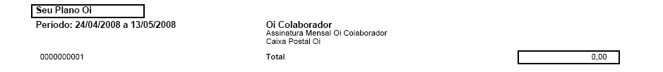

RE2 Mockup da Fatura para o plano Oi Colaborador Mensagem Rollover

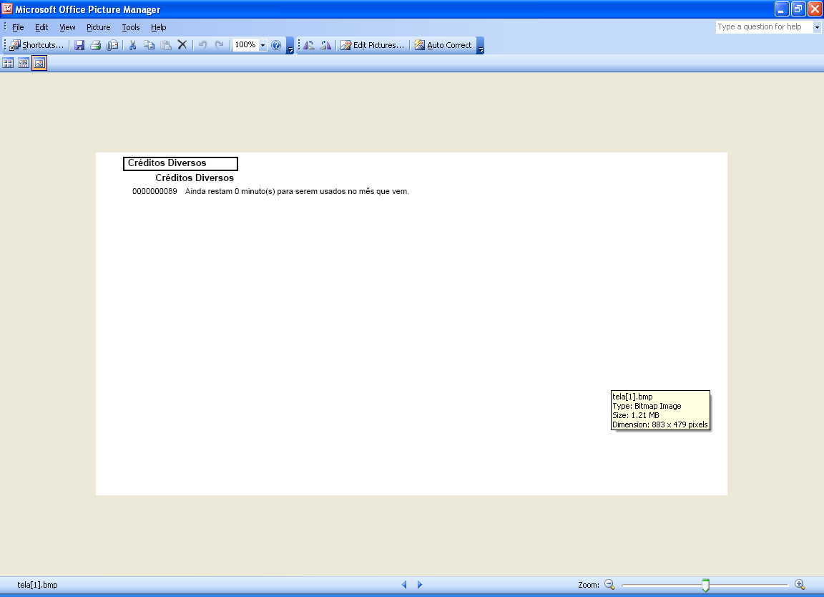

RE3 Informações sobre os usos demonstrados na fatura

Apenas as chamadas VC1 destinadas a outros celulares, dentro e fora da franquia de 100Mb, serão demonstradas na fatura, conforme abaixo. As chamadas VC1 para fixo ou outro Oi não aparecerão na fatura.

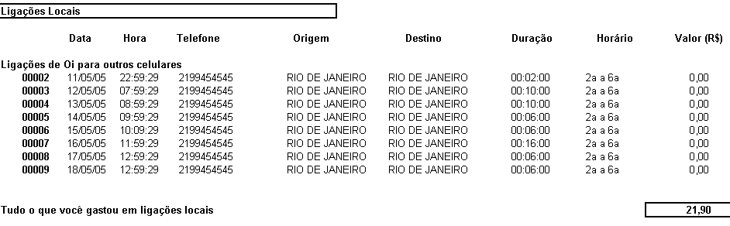

RE4 Modelo de pacotes

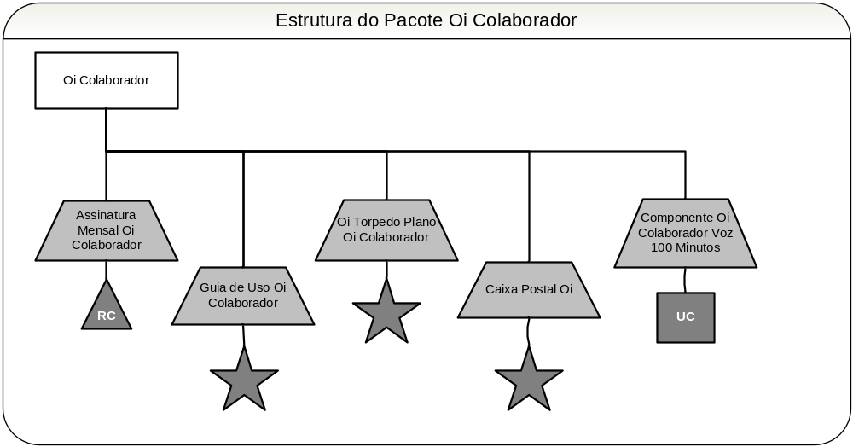

Regras de Negócio

RN1 - Informações dos Componentes obrigatórios referente ao Plano Oi Colaborador

- Os componentes serão no nível da instância.
- Os componentes estarão associados ao pacote “Oi Colaborador”.
- A Composição dos componentes deve ser:
- Oi Torpedo Plano Oi Colaborador
- Caixa Postal Oi
- Guia de Uso Oi Colaborador
- Assinatura Mensal Oi Colaborador
DEM_31497
- Guia de Uso Oi Dados (Este componente será excluído)
- Componente Oi Colaborador Voz 100 Minutos
DEM_31497

RN2 - Informações para a criação do Componente “Componente Oi Colaborador Voz 100 Minutos"

- Nível: Instância
- Contrato: Infinito
- Rollover: 1 mês
- Usos:
1001 Outros celulares VC SMC
1002 Outros celulares VC SMP
1003 Outros celulares VC SME
1005 Outros celulares VC SMC a cobrar
1006 Outros celulares VC SMP a cobrar
1007 Outros celulares VC SME a cobrar
1008 Conferência
2001 Outros celulares VC Roaming Intra-Telemar SMC
2002 Outros celulares VC Roaming Intra-Telemar SMP
2003 Outros celulares VC Roaming Intra-Telemar SME
2005 em viagem Brasil VC Roaming Intra-Telemar SMC a cobrar
2006 em viagem Brasil VC Roaming Intra-Telemar SMP a cobrar
2007 em viagem Brasil VC Roaming Intra-Telemar SME a cobrar
3002 Oi em Roaming em Áreas Especiais – Outras Operadoras
- Unidade de Credito:
  - Total: 100 minutos
  - Concessão: Por faixa de consumo
  - Periodicidade: Mensal
- Pró-rata: Não na Ativação e Sim na Desativação
- Controle de Custos: Sim
- Receita a Apropriar: Sim
- Batimento Siebel x Arbor: Não
- Batimento Arbor x Arbor: Sim
- Suspensão de Franquia: Sim
- Contestação: Sim

Pós-condições
N/A

